12. INFLACJA
Z tego rozdziału dowiesz się:
- czym jest zjawisko inflacji,
- czym jest siła nabywcza pieniądza,
- jak się liczy inflację,
- jak na inflacji jedni zyskują, a inni tracą,
- w jaki sposób inflacja zaburza funkcjonowanie rynku,
- co powoduje inflację.

Najważniejsze pojęcia:
inflacja, deflacja, siła nabywcza pieniądza

Inflacja i siła nabywcza pieniądza
Inflacja to w największym uproszczeniu trwały wzrost cen dóbr i usług. Możemy ją sobie wyobrazić jako opłatę, którą uiszczamy co pewien czas z pieniędzy z naszego portfela. Oto w 2015 roku wydaliśmy 100 złotych na pięćdziesiąt gałek lodów (gałka po 2 złote). Załóżmy teraz, że w 2016 roku jedna gałka zaczęła kosztować 2,5 złotego. Oznacza to, że za 100 złotych mogliśmy kupić już tylko 40 gałek, a nie jak wcześniej 50. Możemy zatem kupić realnie mniej dóbr niż w okresie poprzednim. W języku ekonomicznym mówimy wtedy, że doszło do zjawiska inflacji, czyli spadku siły nabywczej pieniądza.
Siła nabywcza pieniądza to zdolność do nabywania za niego dóbr i usług. W danym momencie za 100 złotych mogliśmy nabyć 50 gałek lodów. W kolejnym roku ceny lodów wzrosły, doszło zatem do inflacji – spadku siły nabywczej pieniądza. W konsekwencji za tę samą kwotę możemy nabyć mniej dóbr. Inflacja działa zatem niczym siła zabierająca nam pieniądze z portfela. Jeśli bowiem chodzi o możliwość kupowania dóbr i usług, nie ma większego znaczenia to, czy jakaś siła zabrała nam pieniądze z portfela, czy ceny dóbr i usług wzrosły. Efekt finalny jest dokładnie taki sam: możemy kupić mniej towarów na rynku. Gdy zabiera się nam pieniądze, zmniejsza się kwota, jaką dysponujemy, w przypadku inflacji – rosną ceny.

Pomiar inflacji
Słowo „inflacja” oznacza w innych językach „nadmuchiwanie” (np. w języku angielskim inflation [wym. inflejszyn] to zarówno inflacja, jak i nadmuchiwanie), więc można ją postrzegać jako nadmuchiwanie „balonu cen”. Co charakterystyczne przy procesach inflacji, utożsamia się ją przede wszystkim ze wzrostem wszystkich cen na rynku, a nie tylko pojedynczych cen. W podanym przykładzie posłużyliśmy się tylko jedną ceną – gałek lodów. W rzeczywistości gdy mówimy o inflacji cenowej, mamy na myśli jednoczesny wzrost wszystkich cen, a nie tylko jednej z nich. Wiadomo bowiem, że w danym dniu ceny danego dobra mogą wzrosnąć, a innego dobra – spaść. W procesie inflacji interesuje nas zjawisko ciągłego wzrostu wszystkich cen.
Co tak naprawdę oznacza pojęcie „wszystkie ceny”? W celu uśrednienia zmian wszystkich cen na rynku tworzy się specjalne indeksy cenowe. W największym skrócie polega to na tworzeniu pewnego reprezentatywnego koszyka dóbr i usług, który w danym okresie jest kupowany przez konsumentów. Przykładem takiego koszyka mógłby być koszyk wielkanocny, zawierający rozmaite produkty żywnościowe. W najprostszym ujęciu inflacja koszyka wielkanocnego pokazywałaby, o ile więcej pieniędzy trzeba wydać po jakimś okresie na to, by kupić taki sam koszyk jak wcześniej. Jeśli kiedyś wystarczyło 200 złotych na taki koszyk, a teraz trzeba za niego zapłacić 220 złotych, to możemy powiedzieć, że inflacja koszyka wielkanocnego wyniosła 10 procent.
Koszyk wielkanocny nie jest oczywiście reprezentatywny dla całej gospodarki, dlatego Główny Urząd Statystyczny (GUS), licząc inflację, konstruuje inny koszyk, który uwzględnia więcej dóbr i usług niż tylko żywność. Choć jego konstrukcja jest inna (ponieważ znajdują się w nim inne dobra), to idea jest bardzo podobna jak w wypadku naszego koszyka wielkanocnego. Na podstawie informacji o tym, czego ludzie najwięcej kupują, wybiera się taki uśredniony, reprezentatywny koszyk, a następnie oblicza, ile więcej trzeba na niego wydać po upływie jakiegoś czasu. Inflacja wynosząca 5 procent oznacza, że na taki koszyk trzeba wydać 5 procent więcej pieniędzy niż w okresie poprzednim (zob. wykresy 9 i 10).
Kiedy siła nabywcza pieniądza rośnie, a ceny spadają, mamy do czynienia ze zjawiskiem deflacji. Deflacja była dość powszechnym zjawiskiem w XIX wieku, kiedy pieniądzem było złoto lub srebro. Ponieważ ilość wydobywanego kruszcu była relatywnie niewielka, to podaż towarów często rosła szybciej od podaży pieniądza. Wywoływało to presję na spadek cen. Obecnie deflacja jest zjawiskiem znacznie rzadszym, ale sporadycznie występuje także we współczesnych gospodarkach.
Wykres 9. Roczna inflacja w Polsce w latach 1989–1995 (w procentach)
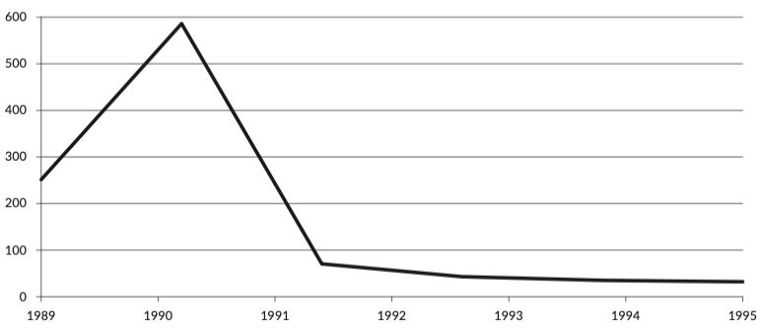
Źródło: Główny Urząd Statystyczny, Roczne wskaźniki cen towarów i usług konsumpcyjnych od 1950 roku, dostępne online 31 X 2019 r.: http://stat.gov.pl/obszary-tematyczne/ceny-handel/wskazniki-cen/wskazniki-cen-towarow-i-uslug-konsumpcyjnychpot-inflacja-/roczne-wskazniki-cen-towarow-i-uslug-konsumpcyjnych/.
Wykres 10. Roczna inflacja w Polsce w latach 1996–2018 (procenty)
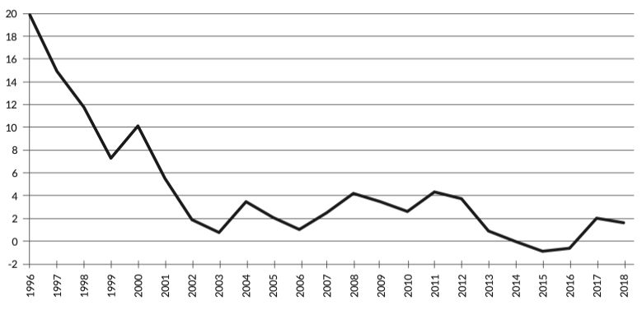
Źródło: Główny Urząd Statystyczny, Roczne wskaźniki cen towarów i usług konsumpcyjnych od 1950 roku.
Wykres 11. Siła nabywcza dolara amerykańskiego (1913=100)
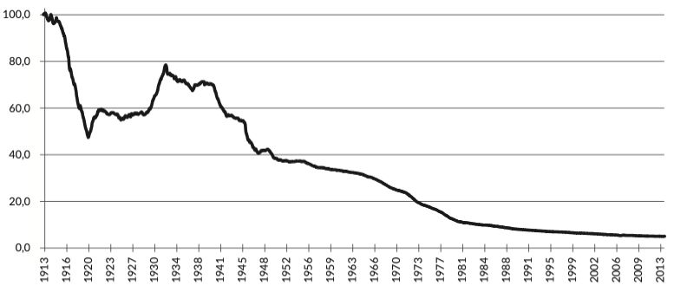
Źródło: FRED, Federal Reserve Bank of St. Louis, Consumer Price Index for All Urban Consumers: Purchasing Power of the Consumer Dollar [CUUR0000SA0R], dostępne online 15 VII 2020 r.: https://fred.stlouisfred.org/graph/?g=sYO2.

Konsekwencje inflacji
Czy inflacja niesie ze sobą realne konsekwencje poza tym, że podnoszą się ceny? Gdybyśmy sobie wyobrazili inflację jednolitą, obejmującą wszystkie dobra i usługi w takim samym stopniu, to w zasadzie dotknęłaby niewiele osób. Jak taka inflacja musiałaby wyglądać? Byłaby to sytuacja zdecydowanie dziwna. Wyobraźmy sobie na przykład, że wszystkie dobra i usługi na rynku drożeją o 100 procent, czyli stają się dwukrotnie droższe. Chleb kosztuje 5 złotych zamiast 2,5 złotego, książka zamiast 30 złotych kosztuje 60 złotych itd. Jednocześnie, skoro wszystkie dobra i usługi miałyby podrożeć w takim samym stopniu, wzrosłyby dwukrotnie również inne ceny: koszty produkcji i płace pracowników. Dlatego w tym hipotetycznym – i nierealnym – scenariuszu wzrost cen odbyłby się bez znaczących konsekwencji ekonomicznych. Ekonomiści powiedzieliby, że nastąpiła zmiana czysto nominalna.
Łatwo to zrozumieć intuicyjnie na osobistym przykładzie. Gdyby wszystkie ceny podwoiły się, moglibyśmy to bardzo odczuć. Gdyby jednak jednocześnie również dwukrotnie wzrosła otrzymywana przez nas płaca, nie miałoby to dla nas specjalnego znaczenia. Płaca to też cena (pracy), a skoro wszystko miałoby podrożeć dwukrotnie, to również wynagrodzenie za pracę.
W praktyce jednak nie dzieje się tak, że przy procesach inflacyjnych wszystkie ceny podnoszą się w tym samym tempie. Jedne ceny rosną szybciej, inne wolniej. Jedne rosną znacznie, inne ledwie drgną. To samo dotyczy płac czy zarobków przedsiębiorców. W niektórych branżach zmiany są gwałtowne i wyraźne, w innych niezauważalne.
W tym miejscu dochodzimy do głównej cechy każdej inflacji – jej redystrybucyjnego charakteru. Ponieważ nie wszystkie ceny na rynku reagują tak samo mocno i tak samo szybko, to w trakcie inflacji mamy do czynienia z tymi, którzy na niej korzystają, oraz z tymi, którzy na niej tracą. To, kto dokładnie traci, a kto zyskuje, zależy przede wszystkim od tego, gdzie pojawiają się impulsy inflacyjne (zob. rozdział 15). Zależy to również od tego, jakie zostały podpisane kontrakty na rynku. Jeśli na przykład właściciel mieszkania podpisał kilkuletni kontrakt na jego wynajem i nie uwzględnił w swoich kalkulacjach wysokiej inflacji, to straci na jej wystąpieniu. Podobnie rzecz ma się ze wszystkimi sprzedającymi czy oszczędzającymi pieniądze w wypadku, gdy nie doszacują wysokości inflacji. Analogicznie osoba trzymająca gotówkę w portfelu traci na inflacji. Dlatego inflacja w szczególności wysoka zaburza stabilność gospodarczą: utrudnia przewidywanie przyszłych warunków rynkowych. Jeśli ceny potrafią się wahać o 5, 10, kilkanaście czy nawet kilkadziesiąt procent, to trudno jest przedsiębiorcy skutecznie gospodarować na rynku, zwłaszcza że inflacja jest procesem przebiegającym nierównomiernie.
Często dokonuje się kategoryzacji inflacji ze względu na jej wysokość. Inflacja kilkuprocentowa to inflacja pełzająca, inflacja krocząca jest trochę większa, a inflacja galopująca przekracza te niższe poziomy. Hiperinflacja odnosi się najczęściej do bardzo wysokiej inflacji, odczuwalnej nawet w skali miesięcznej.

Przyczyny inflacji
Na koniec należy odpowiedzieć na istotne pytanie o przyczyny inflacji. Co powoduje, że ceny dóbr i usług rosną? Główną przyczyną jest wzrost ilości pieniądza w obiegu. Kiedyś za ten wzrost odpowiadało wydobycie dodatkowych kruszców, z których można było wyprodukować nowe monety. W starożytności i średniowieczu rządy uciekały się do zmniejszenia ilości kruszcu w monetach (żeby wybić więcej monet i nabyć więcej dóbr, zanim ceny wzrosną), przez co siła nabywcza monety obniżała się. Dzisiaj ilość pieniądza rośnie przy tworzeniu kredytów przez banki. Banki, udzielając kredytów, tworzą nowe środki płatnicze (w dzisiejszych czasach elektronicznie), czym stwarzają nowe możliwości płacenia. O szczegółach tego procesu opowiada kolejny rozdział podręcznika. Im więcej środków płatniczych zostanie wytworzonych, tym więcej społeczeństwo może płacić za dobra i usługi. Zwiększenie się ilości środków wydatkowanych przez ludzi sprawia, że wzrastają ceny towarów i usług. Oczywiście ceny wzrastają nierównomiernie, ponieważ wszystko zależy od tego, gdzie te nowe środki są tworzone. Jeśli na przykład odbywa się to na rynku kredytów hipotecznych, to najbardziej zauważalne będą wzrosty cen mieszkań. Ponadto, jednym z najchętniej kupowanych dóbr na rynku finansowym są obligacje państwowe, co oznacza, że największym beneficjentem inflacji jest zazwyczaj rząd. Ze względu na to, w jakich miejscach inflacja jest widoczna najpierw, wprowadzono również podział na inflację kosztową, gdy przykładowo najpierw wzrastają ceny surowców (ropy, gazu itd.), oraz inflację popytową, gdy wzrosty cen rozpoczynają się od rynku dóbr zakupywanych bezpośrednio przez konsumentów (np. żywności). Analogicznie możemy mówić o inflacji importowanej, która rozpoczyna się od rynku dóbr importowanych (zwłaszcza surowców). Inflację klasyfikuje się również pod względem jej tempa (zob. ramkę powyżej).
Czy wiesz, że…?
W historii świata zdarzyły się już wiele razy epizody hiperinflacji, gdy wzrosty cen potrafiły osiągać poziom kilku miliardów procent w ciągu roku, a nawet więcej. Jedną z najbardziej dotkliwych była hiperinflacja na Węgrzech w latach 1945–1946. W szczytowym momencie stopa inflacji wynosiła tam 400% dziennie. Hiperinflacji nie ustrzegły się także Niemcy (w latach 1922–1923) i Polska (w roku 1923 i w latach 1989–1990).

Ogromną rolę w procesie tworzenia kredytów i pieniędzy przez banki odgrywa bank centralny, który w pośredni sposób decyduje o tym, jak wysoka będzie inflacja (zob. rozdział 16).
Pytania i zadania
- Wyjaśnij na przykładzie cen, czym jest siła nabywcza.
- Wyjaśnij na przykładzie koszyka, co oznacza inflacja 50-procentowa.
- Dlaczego inflacja nie jest neutralna dla wszystkich?
- Co powoduje inflację i jak można ją klasyfikować?
- Jakie są skutki inflacji?
- Do roku 1933 w Stanach Zjednoczonych w obiegu funkcjonowały złote monety. Wtedy zakazano Amerykanom posiadania oszczędności w złocie i nakazono wymienić kruszec na papierowe dolary. Przyjrzyj się wykresowi 11 i odpowiedz, jak zmieniała się siła nabywcza dolara przed 1933 rokiem, a jak później.

